

**2020-2021 жылдарға арналған Солтүстік Қазақстан облысы Есіл ауданы бойынша жайылымдарды геоботаникалық зерттеп-қарау негізінде жайылым айналымдарының схемаларын бекіту туралы**

Солтүстік Қазақстан облысы Есіл ауданы әкімдігінің 2020 жылғы 7 қазандағы № 265 қаулысы. Солтүстік Қазақстан облысының Әділет департаментінде 2020 жылғы 12 қазанда № 6583 болып тіркелді

      Қазақстан Республикасының 2001 жылғы 23 қаңтардағы "Қазақстан Республикасындағы жергілікті мемлекеттік басқару және өзін-өзі басқару туралы" Заңының 31 - бабы 1-тармағы 10) тармақшасына, Қазақстан Республикасы 2017 жылғы 20 ақпандағы "Жайылымдар туралы" Заңының 9-бабы 1-тармағының 3) тармақшасына сәйкес Солтүстік Қазақстан облысы Есіл ауданының әкімдігі ҚАУЛЫ ЕТЕДІ:

      1. 2020-2021 жылдарға арналған Солтүстік Қазақстан облысы Есіл ауданы бойынша жайылымдарды геоботаникалық зерттеп-қарау негізінде жайылым айналымдарының схемалары осы қаулының 1, 2, 3, 4, 5, 6, 7, 8, 9, 10, 11, 12, 13, 14, 15, 16 қосымшаларына сәйкес бекітілсін.

      2. Осы қаулының орындалуын бақылау аудан әкімінің орынбасарына жүктелсін.

      3. Осы қаулы оның алғашқы ресми жарияланған күнінен кейін күнтізбелік он күн өткен соң қолданысқа еңгізіледі.

|  |  |
| --- | --- |
| *Есіл ауданының әкімі* | *А.Абдуллаев* |

|  |  |
| --- | --- |
|  | Солтүстік Қазақстан облысы |
|  | Есіл ауданы әкімдігінің |
|  | 2020 жылғы 7 қазаны |
|  | № 265 қаулысына |
|  | қосымша 1 |

**Алматы ауылдық округі бойынша геоботаникалық зерттеп-қарау негізінде жайылым айналымдарының схемасы**

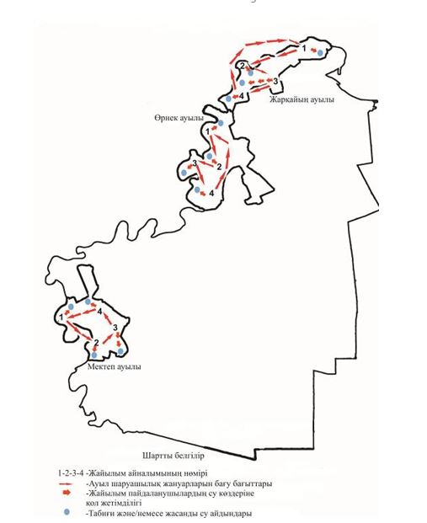

|  |  |
| --- | --- |
|  | Солтүстік Қазақстан облысы |
|  | Есіл ауданы әкімдігінің |
|  | 2020 жылғы 7 қазаны |
|  | № 265 қаулысына |
|  | қосымша 2 |

**Амангелді ауылдық округі бойынша геоботаникалық зерттеп-қарау негізінде жайылым айналымдарының схемасы**

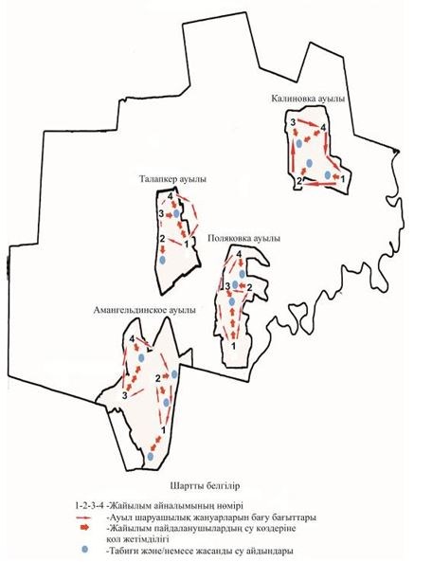

|  |  |
| --- | --- |
|  | Солтүстік Қазақстан облысы |
|  | Есіл ауданы әкімдігінің |
|  | 2020 жылғы 7 қазаны |
|  | № 265 қаулысына |
|  | қосымша 3 |

**Бесқұдық ауылдық округі бойынша геоботаникалық зерттеп-қарау негізінде жайылым айналымдарының схемасы**

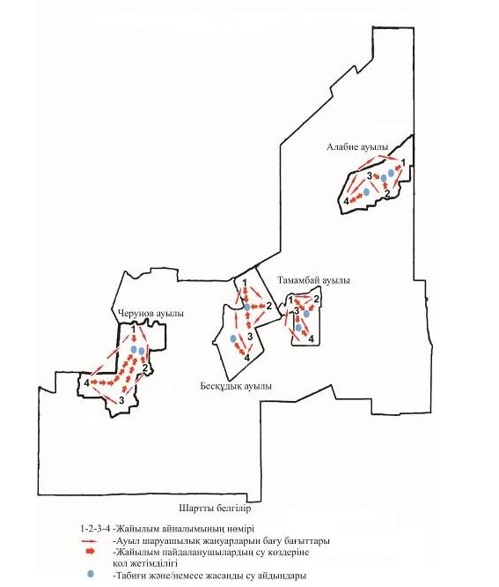

|  |  |
| --- | --- |
|  | Солтүстік Қазақстан облысы |
|  | Есіл ауданы әкімдігінің |
|  | 2020 жылғы 7 қазаны |
|  | № 265 қаулысына |
|  | қосымша 4 |

**Бұлақ ауылдық округі бойынша геоботаникалық зерттеп-қарау негізінде жайылым айналымдарының схемасы**

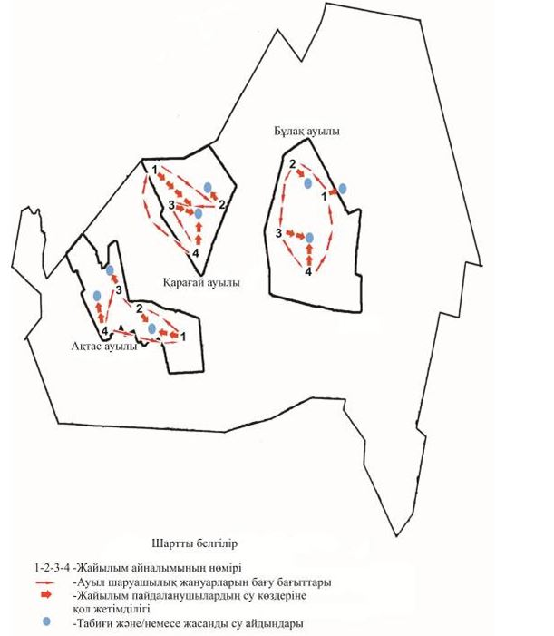

|  |  |
| --- | --- |
|  | Солтүстік Қазақстан облысы |
|  | Есіл ауданы әкімдігінің |
|  | 2020 жылғы 7 қазаны |
|  | № 265 қаулысына |
|  | қосымша 5 |

**Волошинка ауылдық округі бойынша геоботаникалық зерттеп-қарау негізінде жайылым айналымдарының схемасы**

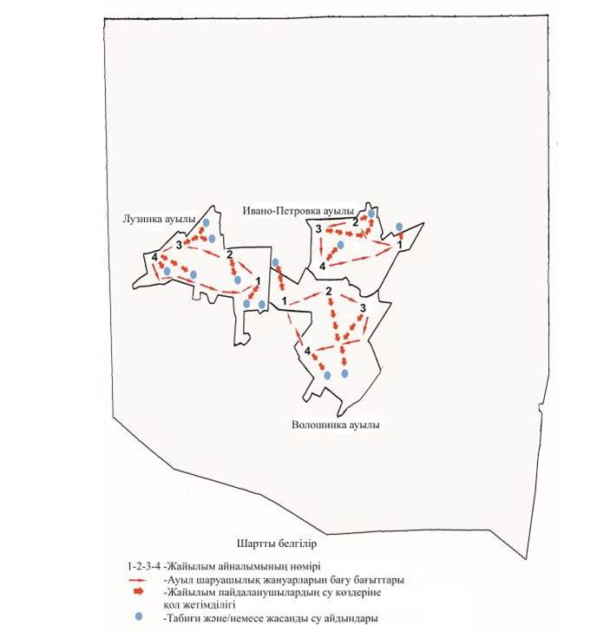

|  |  |
| --- | --- |
|  | Солтүстік Қазақстан облысы |
|  | Есіл ауданы әкімдігінің |
|  | 2020 жылғы 7 қазаны |
|  | № 265 қаулысына |
|  | қосымша 6 |

**Заградовка ауылдық округі бойынша геоботаникалық зерттеп-қарау негізінде жайылым айналымдарының схемасы**

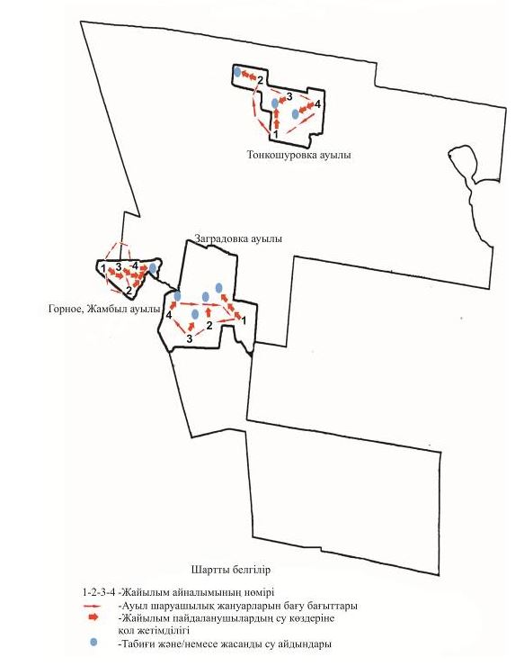

|  |  |
| --- | --- |
|  | Солтүстік Қазақстан облысы |
|  | Есіл ауданы әкімдігінің |
|  | 2020 жылғы 7 қазаны |
|  | № 265 қаулысына |
|  | қосымша 7 |

**Заречный ауылдық округі бойынша геоботаникалық зерттеп-қарау негізінде жайылым айналымдарының схемасы**

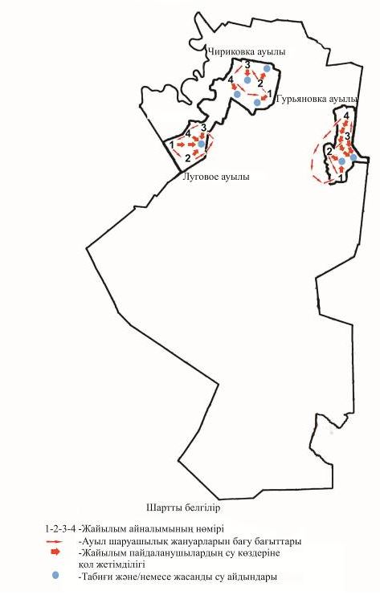

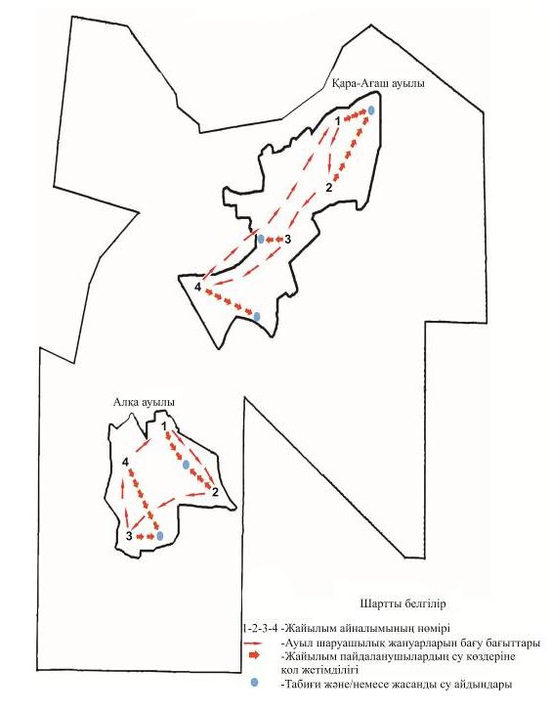

|  |  |
| --- | --- |
|  | Солтүстік Қазақстан облысы |
|  | Есіл ауданы әкімдігінің |
|  | 2020 жылғы 7 қазаны |
|  | № 265 қаулысына |
|  | қосымша 8 |

**Ильинка ауылдық округі бойынша геоботаникалық зерттеп-қарау негізінде жайылым айналымдарының схемасы**

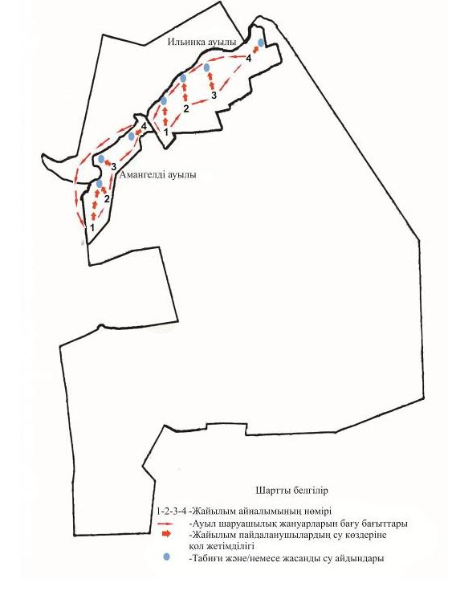

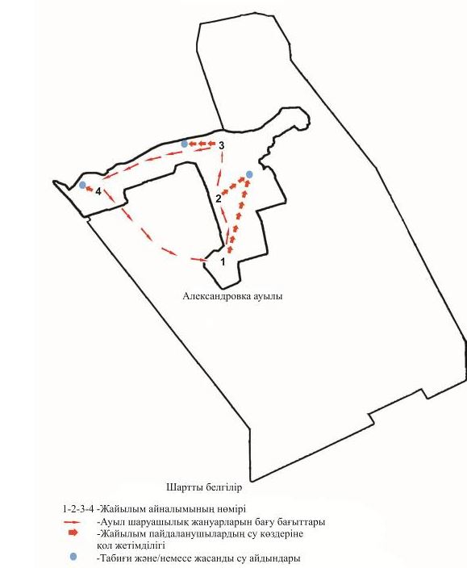

|  |  |
| --- | --- |
|  | Солтүстік Қазақстан облысы |
|  | Есіл ауданы әкімдігінің |
|  | 2020 жылғы 7 қазаны |
|  | № 265 қаулысына |
|  | қосымша 9 |

**Корнеевка ауылдық округі бойынша геоботаникалық зерттеп-қарау негізінде жайылым айналымдарының схемасы**

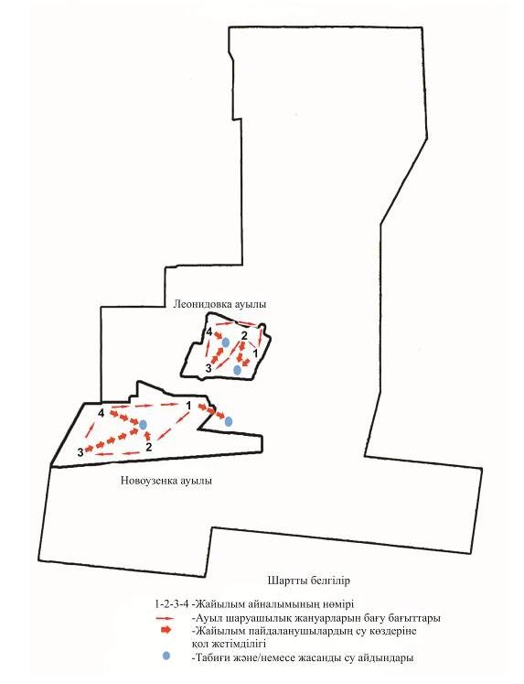

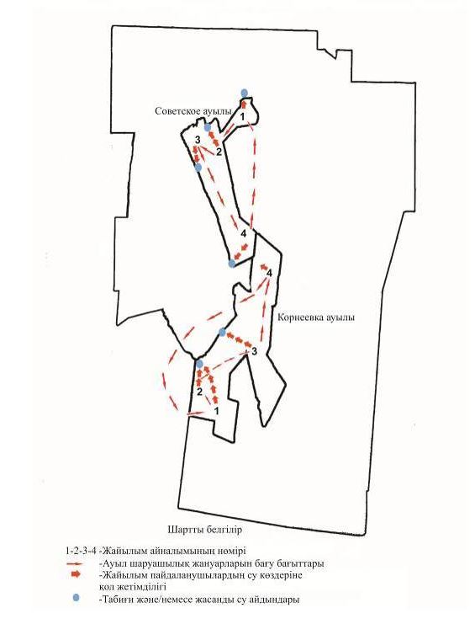

|  |  |
| --- | --- |
|  | Солтүстік Қазақстан облысы |
|  | Есіл ауданы әкімдігінің |
|  | 2020 жылғы 7 қазаны |
|  | № 265 қаулысына |
|  | қосымша 10 |

      Николаевка ауылдық округі бойынша геоботаникалық зерттеп-қарау негізінде жайылым айналымдарының схемасы

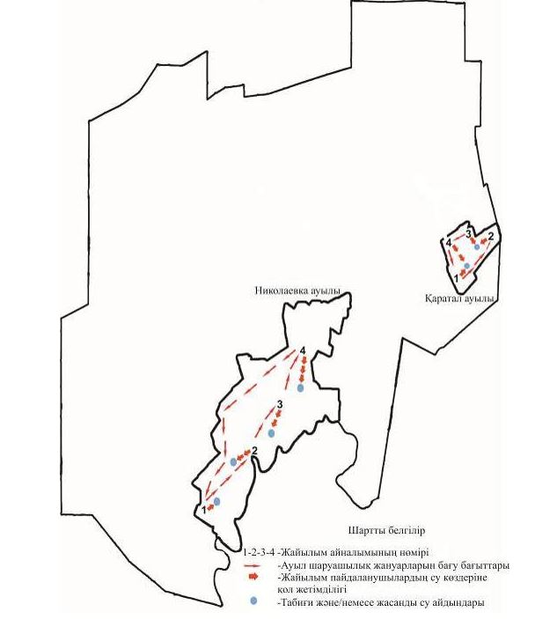

|  |  |
| --- | --- |
|  | Солтүстік Қазақстан облысы |
|  | Есіл ауданы әкімдігінің |
|  | 2020 жылғы 7 қазаны |
|  | № 265 қаулысына |
|  | қосымша 11 |

**Петровка ауылдық округі бойынша геоботаникалық зерттеп-қарау негізінде жайылым айналымдарының схемасы**

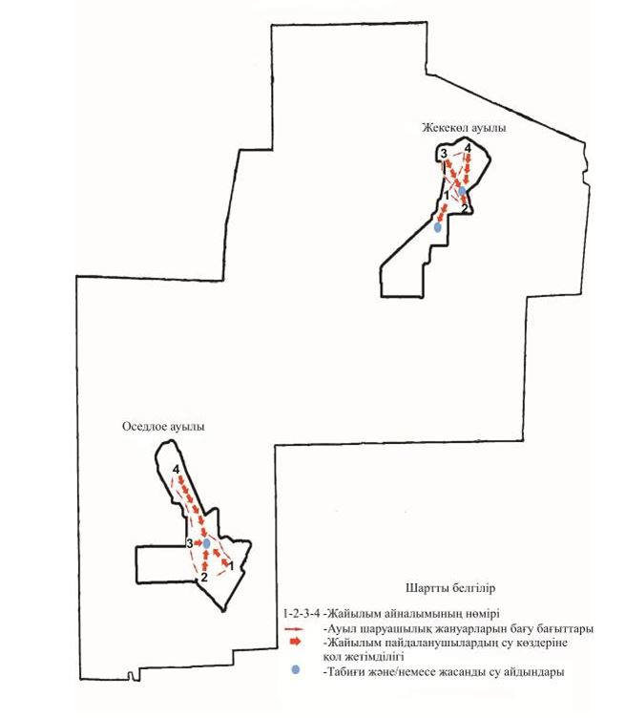

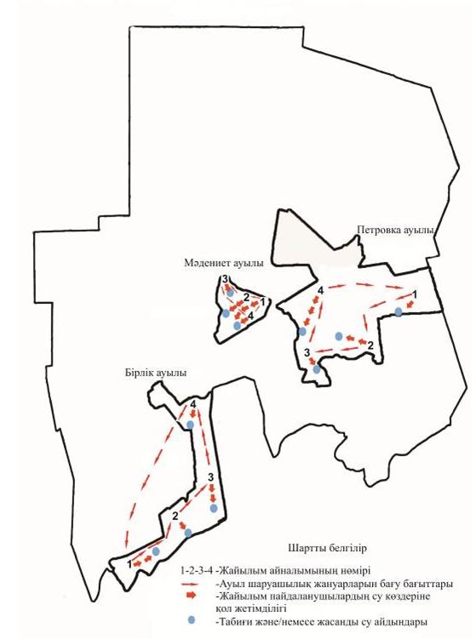

|  |  |
| --- | --- |
|  | Солтүстік Қазақстан облысы |
|  | Есіл ауданы әкімдігінің |
|  | 2020 жылғы 7 қазаны |
|  | № 265 қаулысына |
|  | қосымша 12 |

**Покровка ауылдық округі бойынша геоботаникалық зерттеп-қарау негізінде жайылым айналымдарының схемасы**

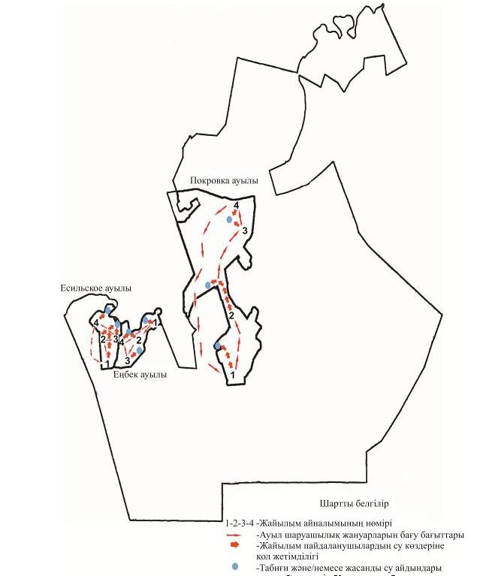

|  |  |
| --- | --- |
|  | Солтүстік Қазақстан облысы |
|  | Есіл ауданы әкімдігінің |
|  | 2020 жылғы 7 қазаны |
|  | № 265 қаулысына |
|  | қосымша 13 |

**Спасовка ауылдық округі бойынша геоботаникалық зерттеп-қарау негізінде жайылым айналымдарының схемасы**

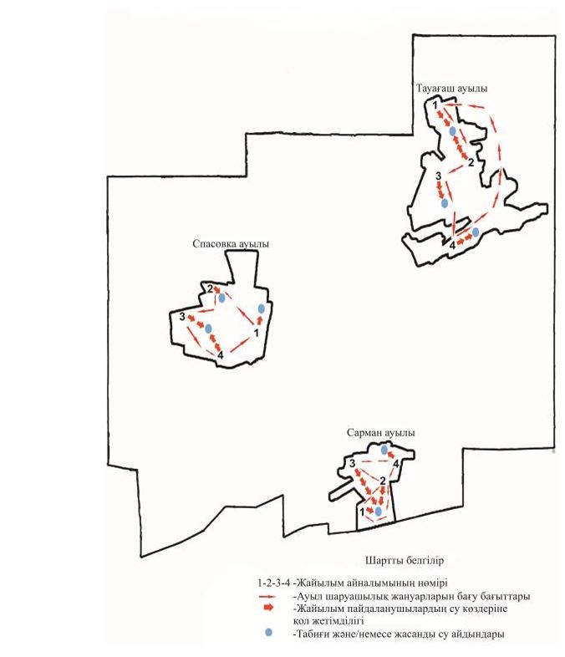

|  |  |
| --- | --- |
|  | Солтүстік Қазақстан облысы |
|  | Есіл ауданы әкімдігінің |
|  | 2020 жылғы 7 қазаны |
|  | № 265 қаулысына |
|  | қосымша 14 |

**Торанғұл ауылдық округі бойынша геоботаникалық зерттеп-қарау негізінде жайылым айналымдарының схемасы**

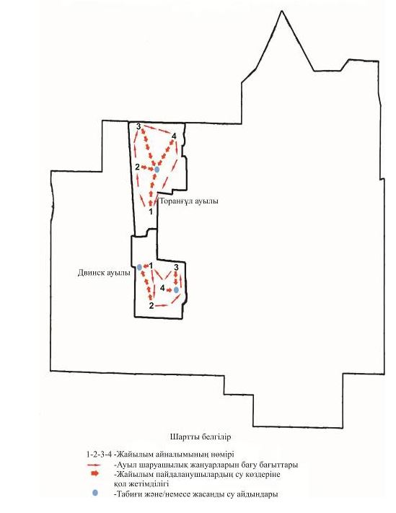

|  |  |
| --- | --- |
|  | Солтүстік Қазақстан облысы |
|  | Есіл ауданы әкімдігінің |
|  | 2020 жылғы 7 қазаны |
|  | № 265 қаулысына |
|  | қосымша 15 |

**Явленка ауылдық округі бойынша геоботаникалық зерттеп-қарау негізінде жайылым айналымдарының схемасы**

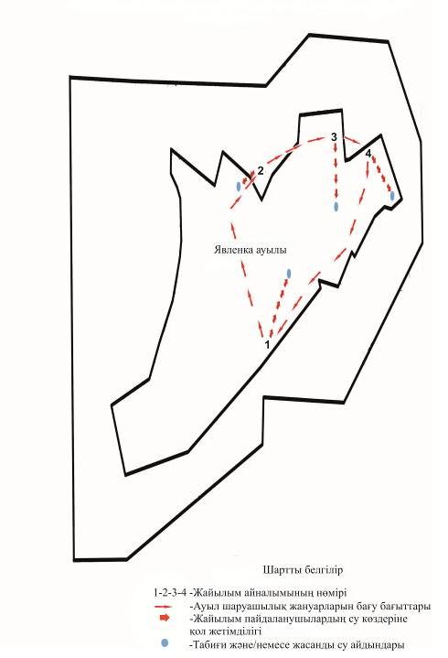

|  |  |
| --- | --- |
|  | Солтүстік Қазақстан облысы |
|  | Есіл ауданы әкімдігінің |
|  | 2020 жылғы 7 қазаны |
|  | № 265 қаулысына |
|  | қосымша 16 |

**Ясновка ауылдық округі бойынша геоботаникалық зерттеп-қарау негізінде жайылым айналымдарының схемасы**

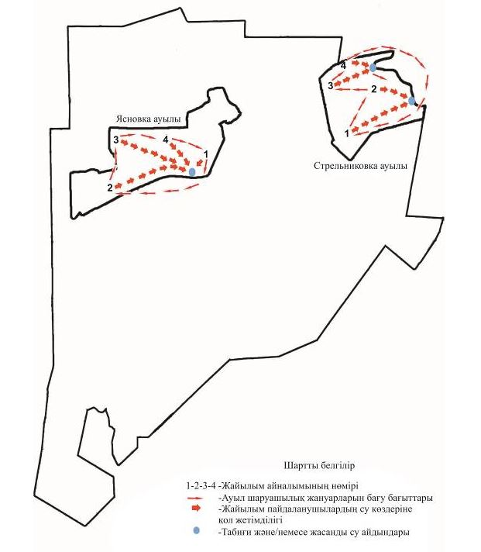

© 2012. Қазақстан Республикасы Әділет министрлігінің «Қазақстан Республикасының Заңнама және құқықтық ақпарат институты» ШЖҚ РМК